|  |  |  |  |  |
| --- | --- | --- | --- | --- |
| **ÁREA:** Matemáticas | | | **DOCENTE** | |
| **ASIGNATURA:** Matemáticas | | | **ESTUDIANTE:** | |
| **GRADO:** Ciclo IV | **MÓDULO: 1** | **ANEXO:** 05 | **TIEMPO:** | **FECHA: ___/ ___ / ___** |

1. Relacione las oraciones con la respectiva expresión algebraica.

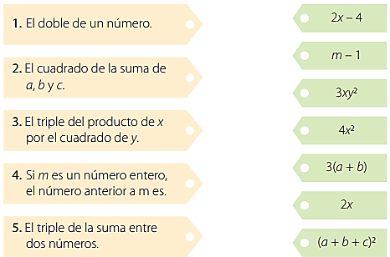

1. Exprese en lenguaje algebraico cada una de las oraciones dadas en lenguaje común.

|  |  |
| --- | --- |
| Lenguaje común | Lenguaje algebraico |
| El doble de un número |  |
| Un número disminuido en menos tres |  |
| La diferencia de un número y unió, elevado al cuadrado |  |
| La suma de un número y su recíproco |  |
| La sexta parte de un número disminuido en uno |  |

Tabla 9

1. Lea los siguientes enunciados y elija la expresión que responde las preguntas:
   1. Si x representa la longitud de un camino en kilómetros, ¿qué expresión algebraica representará la longitud que nos queda por recorrer si ya hemos recorrido 4 km?
2. 4-x
3. X-4
4. X+4
   1. Si z es la edad de mi hermana actualmente y la mía actualmente es el doble de su edad cuando ella tenía tres años menos, ¿qué expresión algebraica representa mi edad?
5. 2z – 3
6. 2 ( z + 3 )
7. 2 ( z – 3 )
   1. Olga hizo 10 tortas de chontaduro y X tortas de plátano maduro. ¿Cuántas tortas hizo Olga en total?
8. 10 + x
9. x – 10
10. 10 – x
    1. Carlos recorrió un total de 625 km en la playa del almejal en d días y cada día recorrió la misma distancia. ¿Cuántos kilómetros recorrió Carlos cada día?
11. 625d
12. 625/d
13. 625 – d
14. Identifique el número de términos que tiene cada expresión algebraica.

a. $3a-5b^{2}$

b. $x^{2}-4$

c. $\frac{mj^{2}}{3y}-\frac{3m}{j}$

d. $\frac{-2x^{2}y}{3m^{3}}-2xy$

e. $-c^{4}+d^{5}-1$

f. $2ab-b^{2}-\frac{1}{3}ab^{3}$

g. $\frac{x}{2}-xy$

h. $-5x^{7}b+2x-2,5$

i. $\frac{-2}{3}a^{2}b^{3}+bc-1$

j. $\sqrt[4]{7x^{2}y^{4}}-\sqrt[3]{-8z}$

1. Complete.

|  |  |  |  |
| --- | --- | --- | --- |
| Término | Signo | Coeficiente | Parte literal |
| $$\frac{1}{4}ab^{4}$$ |  |  |  |
| $$-0,3x^{2}y^{3}$$ |  |  |  |
| $$-5pq^{7}$$ |  |  |  |
| $$7,3w^{2}x^{3}y^{-5}$$ |  |  |  |
| $$-\sqrt{11}y^{-2}z^{8}$$ |  |  |  |
| $$a^{3}b^{-2}c^{6}$$ |  |  |  |

Tabla 10

1. Relacione las siguientes expresiones algebraicas según su número de términos.

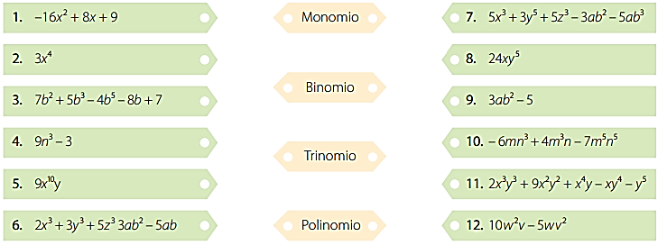

1. Completar.

|  |  |  |  |  |
| --- | --- | --- | --- | --- |
| Monomio | Coeficiente | Parte literal | Grado absoluto | Grado con respecto a |
| $$3x^{4}y^{8}$$ |  |  |  |  |
| $-5m^{5}$ n |  |  |  |  |
| $$\sqrt{3}m^{6}n^{6}$$ |  |  |  |  |

Tabla 11

1. Marque con un mismo color los términos semejantes.

|  |  |  |  |
| --- | --- | --- | --- |
| $$10a^{2}b$$ | $$-10a^{2}b^{2}$$ | $$2ab^{2}$$ | $$-13ab$$ |
| $$-10a^{2}b^{2}$$ | $$-4ab^{2}$$ | $$\frac{1}{2}a^{2}b$$ | $$10a^{2}b$$ |
| $$2ab^{2}$$ | $$9ab$$ | $$7a^{2}b^{2}$$ | $$11ab^{2}$$ |
| $$a^{2}b^{2}$$ | $$-3a^{2}b$$ | $$\frac{1}{2}ab^{2}$$ | - $\frac{1}{2}ab$ |
| $$35a^{2}b$$ | $$\frac{7}{8}ab^{2}$$ | $$\frac{10}{21}a^{2}b$$ | $$\frac{3}{2}a^{2}b^{2}$$ |

Tabla 12

1. Determine el valor numérico para cada expresión

a. $\frac{1}{3}x^{4}y^{2}z^{3}$ para $x=-2, y=-\frac{1}{2},z=5$

b. $\frac{3}{x+y}+\frac{2}{x-y}$ para $x=-4, y=-6$

c. $-\frac{h\left(B+b\right)}{3}$ para $h=5, B=8, b=6$

1. Complete.

|  |  |  |
| --- | --- | --- |
| Polinomio | Grado | Término independiente |
| $$4xy-5x+6y$$ |  |  |
| $$3y^{2}x-4y^{2}+5y+7$$ |  |  |
| $$9n^{5}+7n^{4}-6n^{3}-5$$ |  |  |
| $$x^{4}y-3x^{5}y^{3}+5x^{2}$$ |  |  |

Tabla 13

1. Identifique los términos semejantes de cada polinomio.
$3mn-4n+5m-6n+7mn-2n$

$6xy^{2}-9x+3xy^{2}-7x+2xy-2xy$

$4x^{2}y^{2}-6x^{3}+9x^{2}y^{2}-8x^{3}-x^{2}y^{2}-2xy$

$-2a^{2}b^{2}-4a^{2}+3a^{2}b^{2}-5a^{3}-6a^{2}b^{2}-a^{2}b^{2}$

2. Escriba en los cuadros los términos que completen el polinomio y ordénelo en forma decreciente.

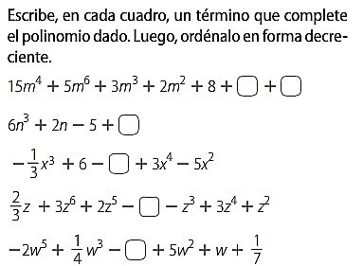

1. Determine el polinomio opuesto a cada uno.

|  |  |
| --- | --- |
| Polinomios | Polinomio opuestp |
| $$x^{3}+2x^{2}y-\frac{5}{3}x+4$$ |  |
| $$9y^{3}+2y-6$$ |  |
| $$7ab-4a^{2}-2b+\frac{1}{5}$$ |  |
| $$4n+3m-\frac{2}{7}n^{3}+4m^{4}$$ |  |

Tabla 14

14. Lea y resuelva:

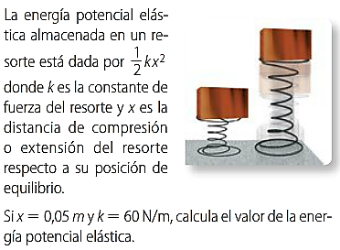

15. Lea y resuelva:

